
Εθελοντική δράση Φοιτητών
για τα Παιδιά και το Περιβάλλον
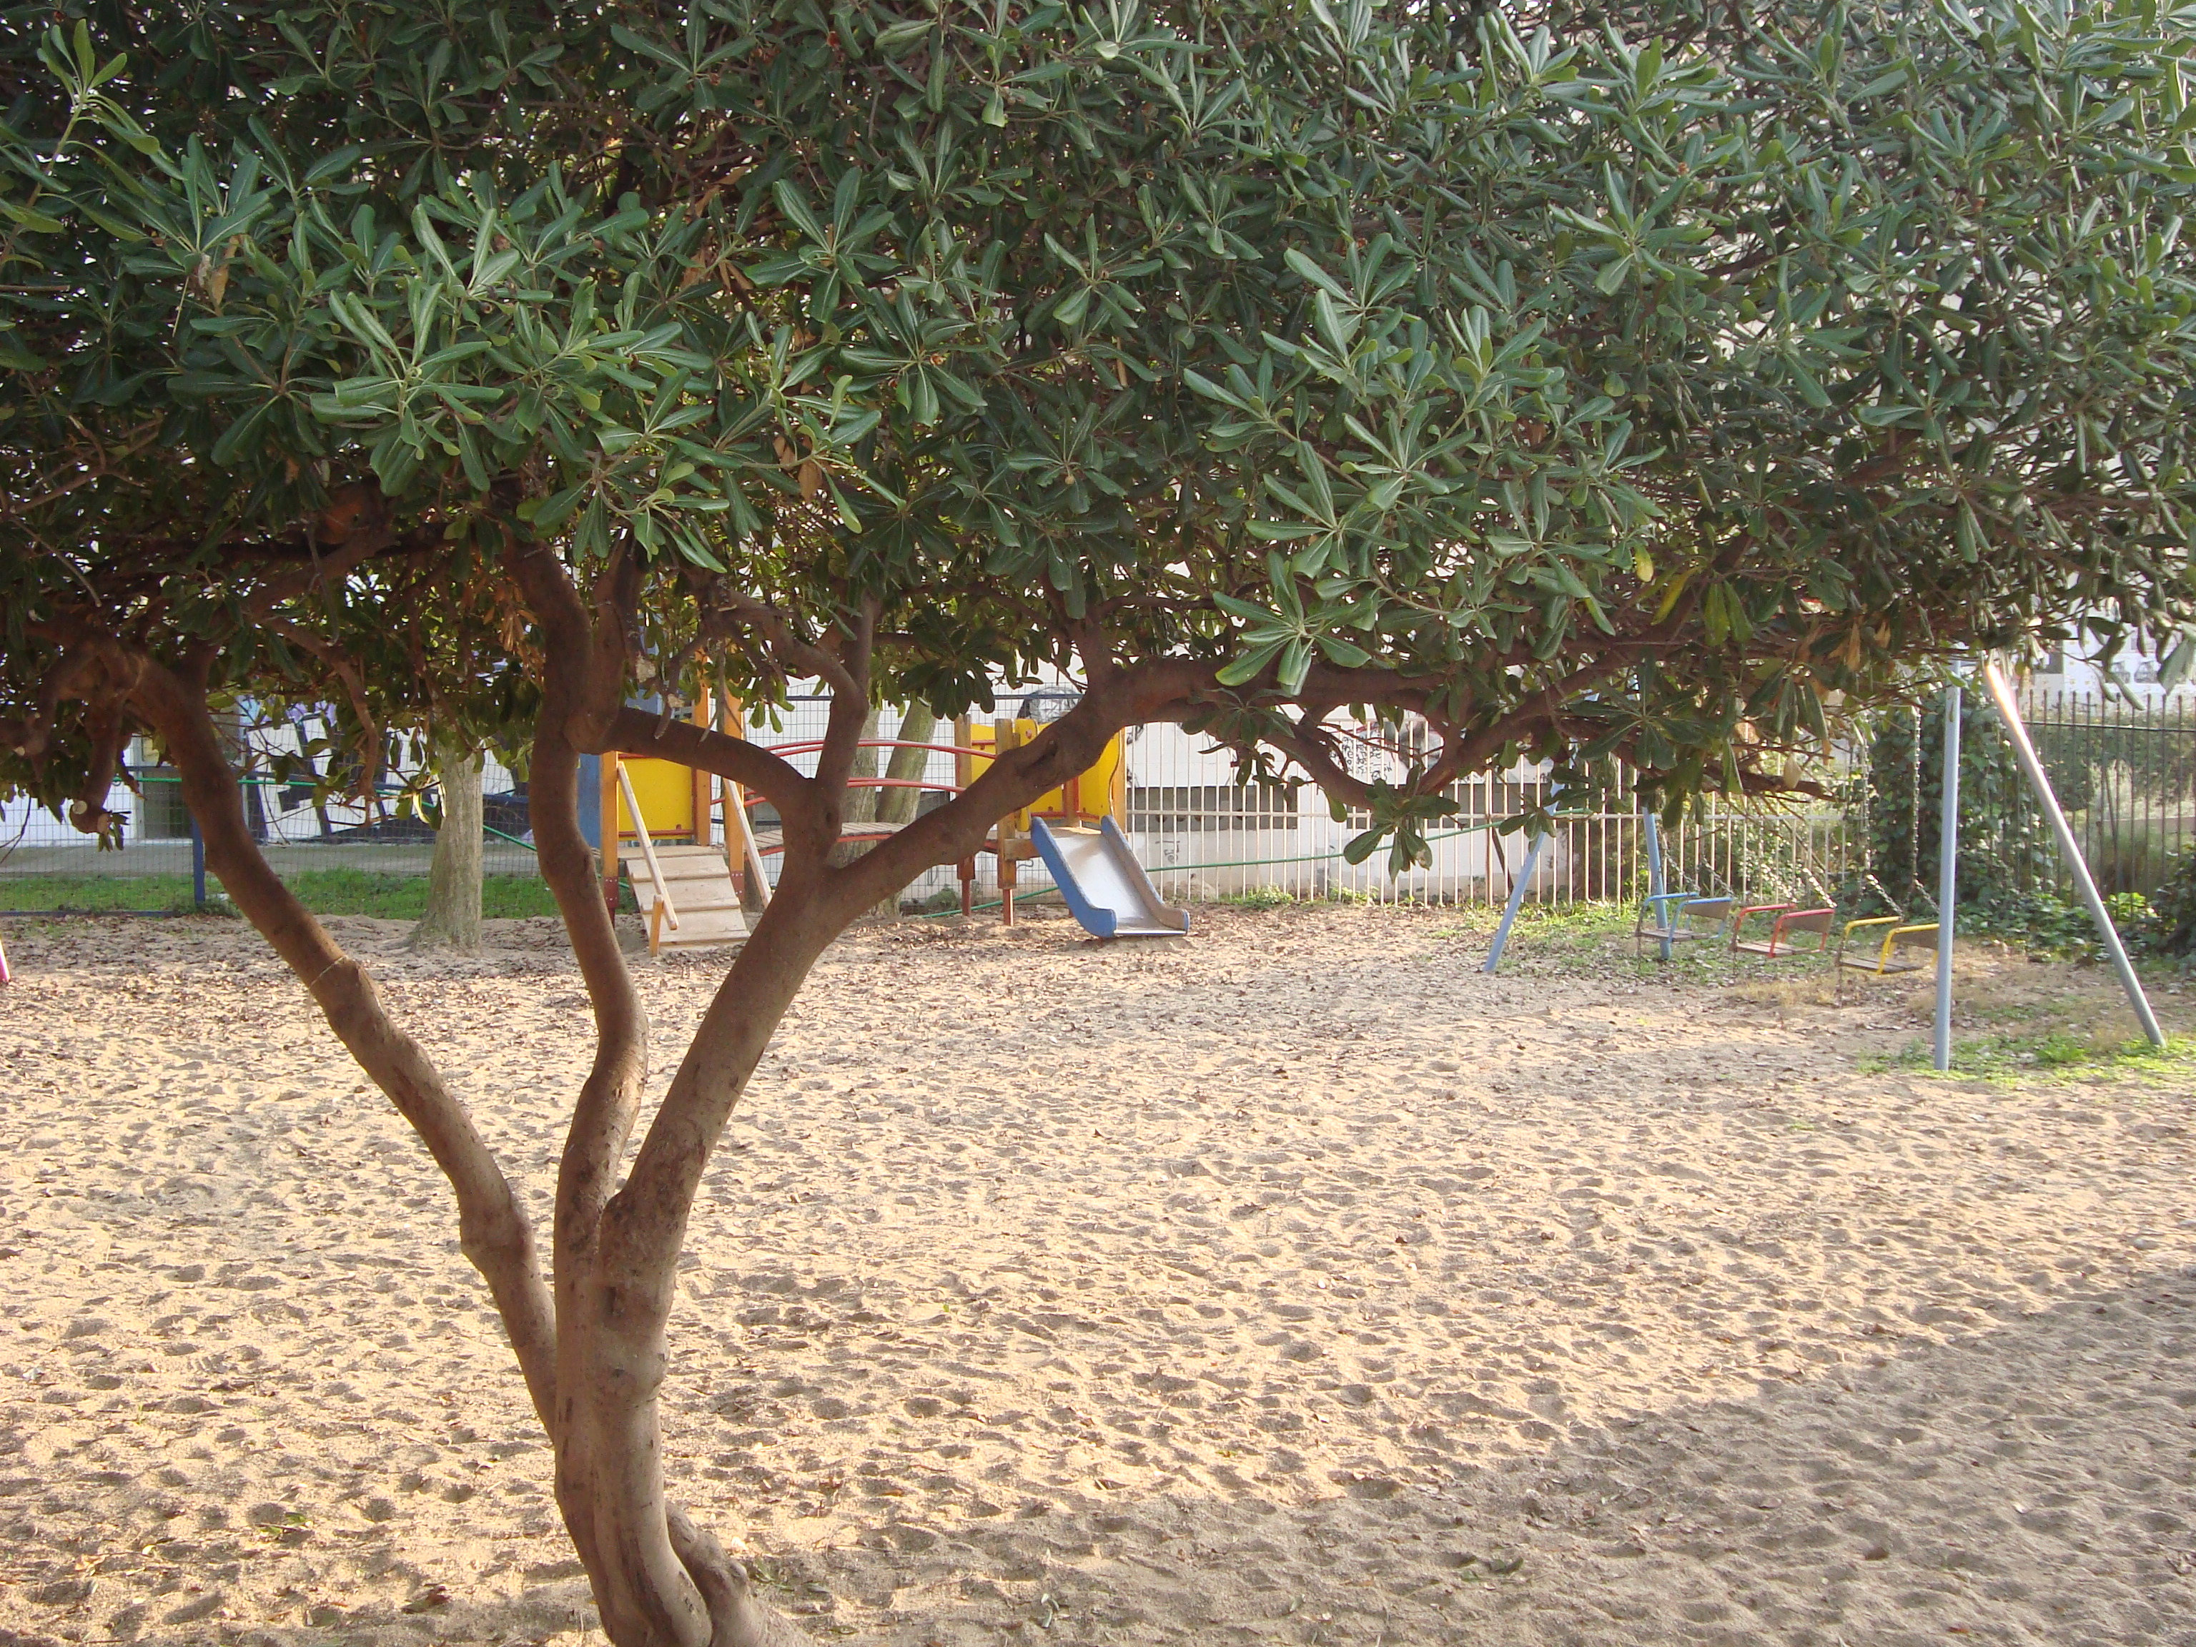
Ελάτε στο Παιδικό Κέντρο… να «ζωντανέψουμε» μαζί
τη σχολική μας αυλή!

Την ΤΕΤΑΡΤΗ 28 ΜΑΪΟΥ, γινόμαστε μικροί αγρότες και κατασκευάζουμε το δικό μας λαχανόκηπο!
Την ΠΑΡΑΣΚΕΥΗ 30 ΜΑΙΟΥ δίνουμε χρώμα στους τοίχους, ζωγραφίζουμε και πειραματιζόμαστε!
Την ΤΕΤΑΡΤΗ 4 ΙΟΥΝΙΟΥ κατασκευάζουμε υπαίθρια παιχνίδια
από οικολογικά υλικά!




